**第３回須崎市長杯**

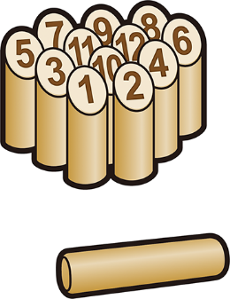

**健康増進**

**モルック大会**

日　時：令和7年３月９日　(日)　（予備１６日）

　　　　　受付８：３０／開会式9：００

試合開始９：３０～（昼食休憩あり）

☆りぐる浦ノ内の鯛めしや豚汁販売あり☆

場　所：横浪運動広場

参加費：１チーム500円（須崎市内の方300円）

※須崎市在住または須崎市に勤務している方がチームに１名以上の場合300円

（参加賞・1位～10位まで賞品有）

試合方法：３人１組（エントリーは５人まで可）

　　　　　チーム対抗戦

申込開始：令和７年１月６日から

締め切り：令和７年２月21日まで

持ち物：飲み物（水分補給用）

★競技方法★

受付時抽選にてチーム分けをいたします。

各グループ10ヶ所で対戦を行います。

各グループの１位通過チーム10チームで決勝トーナメントを戦い順位を決めます。

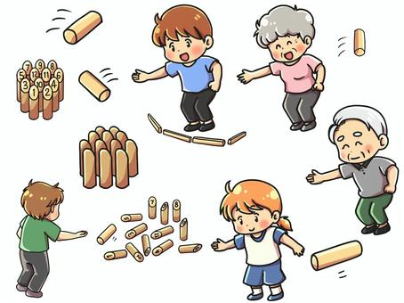

**「申込方法は裏面参照」**

令和７年３月９日（日）

第３回須崎市長杯

健康増進モルック大会申込書

チーム名【　　　　　　　　　　　　　】

|  |  |  |
| --- | --- | --- |
| 名　前 | 性別 | 電話（携帯）番号 |
|  |  |  |
|  |  |  |
|  |  |  |
|  |  |  |
|  |  |  |

※須崎市在住・勤務の方記入↓

（住所または勤務先：　　　　　　　　　　　　）

＊必要事項を記入の上、FAXにて下記まで　申込むか直接お持ちください。

申込先：須崎市立スポーツセンター

電　話：0889-49-0200

FAX　：0889-49-0231

（※お問合せは平日のみ午後５時まで）